Прогноз паводка на 2011 г.

1. Гидрометеорологические характеристики, формирующие характер половодья в 2011 году.

1.1. Температурный режим
По данным ГУ «Чувашский республиканский центр по гидрометеорологии и мониторингу окружающей среды» зима 2010 – 2011 г.г. на территории Чувашской Республики началась в многолетние сроки. Переход среднесуточной температуры воздуха через 0° к отрицательным значениям произошел 19 ноября. .
В ноябре среднемесячная температура воздуха составила +3,5 - +5,5°С (на 5,3°С выше нормы).
Относительно теплыми были первая и вторая декады декабря.
В целом в декабре среднемесячная температура воздуха по республике оказалась ниже климатической нормы на 0,5-1,1°С.
Январь 2011 года оказался холодным. Среднемесячная температура воздуха соответствовала норме и ниже на 1,1-1,7°С, что на 5-6,5ºС .
По прогнозу ГУ «Чувашский республиканский центр по гидрометеорологии и мониторингу окружающей среды»: температура воздуха в феврале ожидается около нормы (норма -11.8-12.4°С), количество осадков предполагается больше среднего многолетнего количества (норма 22-31). мм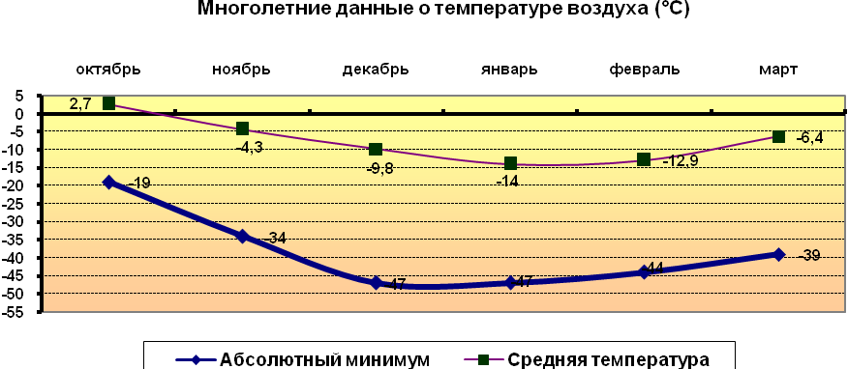

1.2. Данные по высоте снежного покрова, глубине промерзания почвы и запасам воды в снеге.

Для снегонакопления начало зимы 2011 года было очень благоприятным. После установления устойчивого снежного покрова, которое произошло в период с 11 по 14 декабря, что соответствует средним многолетним показателям, осадки выпадали почти ежедневно. Существенными (1мм и более за сутки) они были в декабре в течение 12-15 дней.
Сумма выпавших осадков составила: в декабре - 30-50 мм (140-320% от нормы), в январе – 50-100 мм (80-140% от нормы).
Осеннее увлажнение почвы 70-90% (исключение составил Алатырский район- 124%).
По состоянию на 14 февраля высота снежного покрова по республике повсеместно превышает среднюю многолетнюю норму на 25 - 50 см и составляет 50-65 см (норма 21-29 см). Плотность снежного покрова около нормы - 0,25 г/см³ (норма 0,26 г/см³ ).
Граница мерзлого слоя почвы по республике неравномерна, в следствии разброса температурного режима, проходит на глубине от 30 до 50 см, что ниже нормы.
Исключение составляет Алатырский район, там промерзание почвы около нормы.
Влагозапасы по отношению к норме в бассейне р. Сура составили 280%, р.Цивиль – 240%. В среднем же по республике запасы воды в снеге составляют 225%.

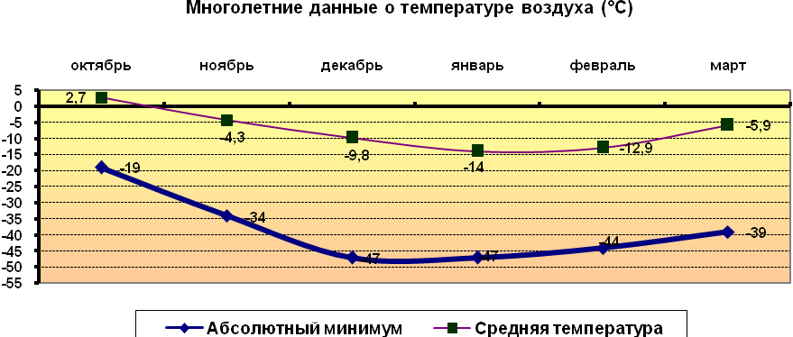
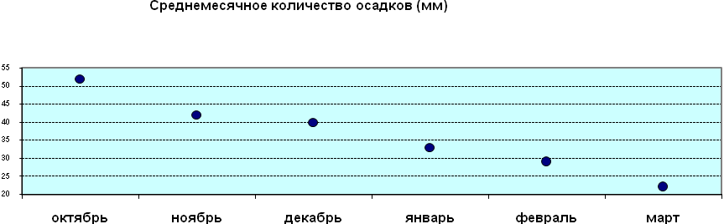
1.3. Толщина льда
По состоянию на 14 февраля 2011 года на реках республики и Чебоксарском водохранилище наблюдается зимняя межень. Ледовая обстановка характеризуется ледоставом. Подъема уровней воды нет. Средняя толщина льда на Чебоксарском водохранилище и р. Цивиль колеблется от 40 до 56 см, что около и выше нормы на 5-20 см., на р. Сура - ниже нормы на 5-10 см. Достаточно высокие прочностные характеристики ледового покрова увеличивают вероятность образования на реках заторных явлений

2. Предварительный прогноз чрезвычайных ситуаций в период весеннего снеготаяния 2011 года на территории Чувашской Республики.

В весенний период на реках республики возможно возникновение чрезвычайных ситуаций муниципального характера, связанных с:
- с затоплением (подтоплением) населенных пунктов;
- с выходом на лед людей и техники;
- с прорывом гидротехнических сооружений.

м/с и посты | Высота снежного покрова | Промерзание почвы | Запасы воды в снеге, в % | Осадки в %
Чебоксары | выше нормы на 25 см. | ниже нормы на 20 см. | 180 | 300
Канаш | выше нормы на 27 см. | ниже нормы на 70 см. | 203 | 320
Порецкое | выше нормы на 24 см. | ниже нормы на 40 см. | 286 | 195
Батырево | выше нормы на 48 см. | ниже нормы на 70 см. | 310 | 238
Алатырь | выше нормы на 24 см. | около нормы | 278 | 140
Цивильск | выше нормы на 37 см. | ниже нормы на 30 см. | 242 | 125
Вурнары | выше нормы на 33 см. | ниже нормы на 25 см. | 181 | 150
Ибреси | выше нормы на 31 см. | ниже нормы на 27 см. | 157 | 160

Риск возникновения заторных явлений
Вероятность возникновения заторных наводнений (вследствие ледовых заторов на отдельных участках рек) и затоплением местности, расположенной выше по течению от мест образования заторов существует на реке Б. Цивиль в конце марта – начале апреля (основная причина повышение уровня воды в нижнем бьефе Чебоксарской ГЭС, северное направление течения). На реке Сура заторные явления (последствия заторных явлений) не отмечались.

